SPETT.LE
CONSORZIO PER LO SVILUPPO INDUSTRIALE DI FROSINONE
P.LE DE MATTHAEIS 41
03100 FROSINONE

OGGETTO : DOMANDA DI AUTORIZZAZIONE ALLO SCARICO

Io sottoscritta Pace Adele nata a Ferentino il 25/01/20196 e residente a Frosinone in Via Aldo Moro n. 245, nella qualità di Amministratore della Società R.E.M. SRL con sede in Patrica Via Ferruccia 16/A come da allegato certificato camera di commercio, rivolge istanza di rinnovo dell’autorizzazione per l’utenza delle opere consortili per la raccolta ed il trattamento delle acque reflue nere e per lo smaltimento delle acque meteoriche.
Faccio presente che non si sono verificate variazioni significative riferite agli scarichi.
Cordiali Saluti

Patrica,
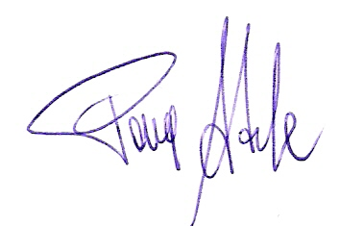
Firma del Rapp. Legale
Adele Pace

